欢迎使用小姚科技彩屏T12焊笔
- 简介：
- 本焊笔支持5V到24V宽电压输入，加热心功率和输入电压成正比。
- 本焊笔支持USB电脑更新程序具体操作方法见后文。
- 支持种颜色模式和多套UI供使用者使用。
- 采用GD32高速处理器提供更优秀的反应速度加热显示更流畅。
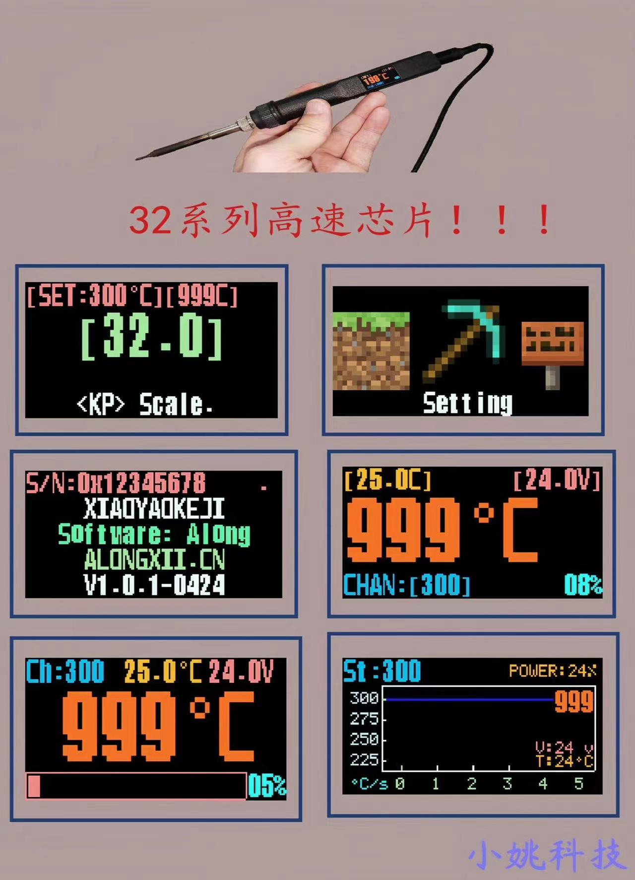

- 操作逻辑：
单击按键，切换步进模式/通道模式
步进模式：根据设置的步进值调整温度。左旋编码器降低，右旋编码器增大（设置中可以调整方向）
通道模式：五个温度通道可选（在菜单中修改通道值）。
长按进入主菜单或退出主菜单。
在一级菜单下，单击进入二级菜单，长按退回至主菜单。
在二级菜单下，单击即可对数据进行修改，再次单击返回二级菜单，长按退回至一级菜单。
菜单中可以调整的数据见功能图示。
功能图：
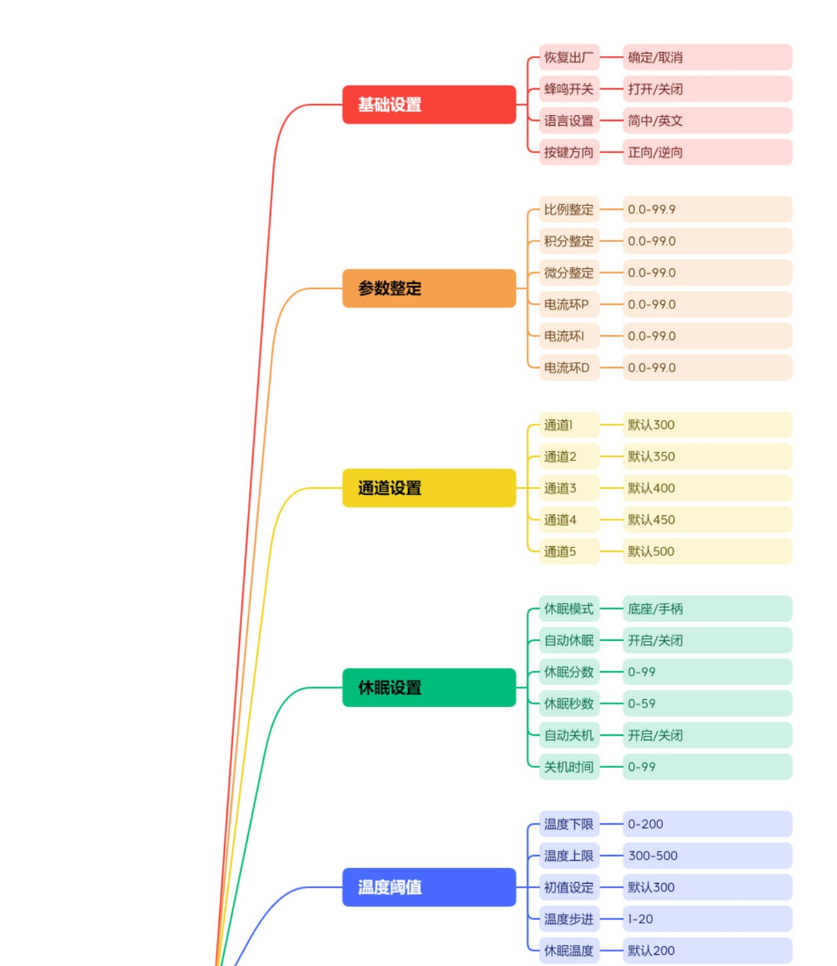
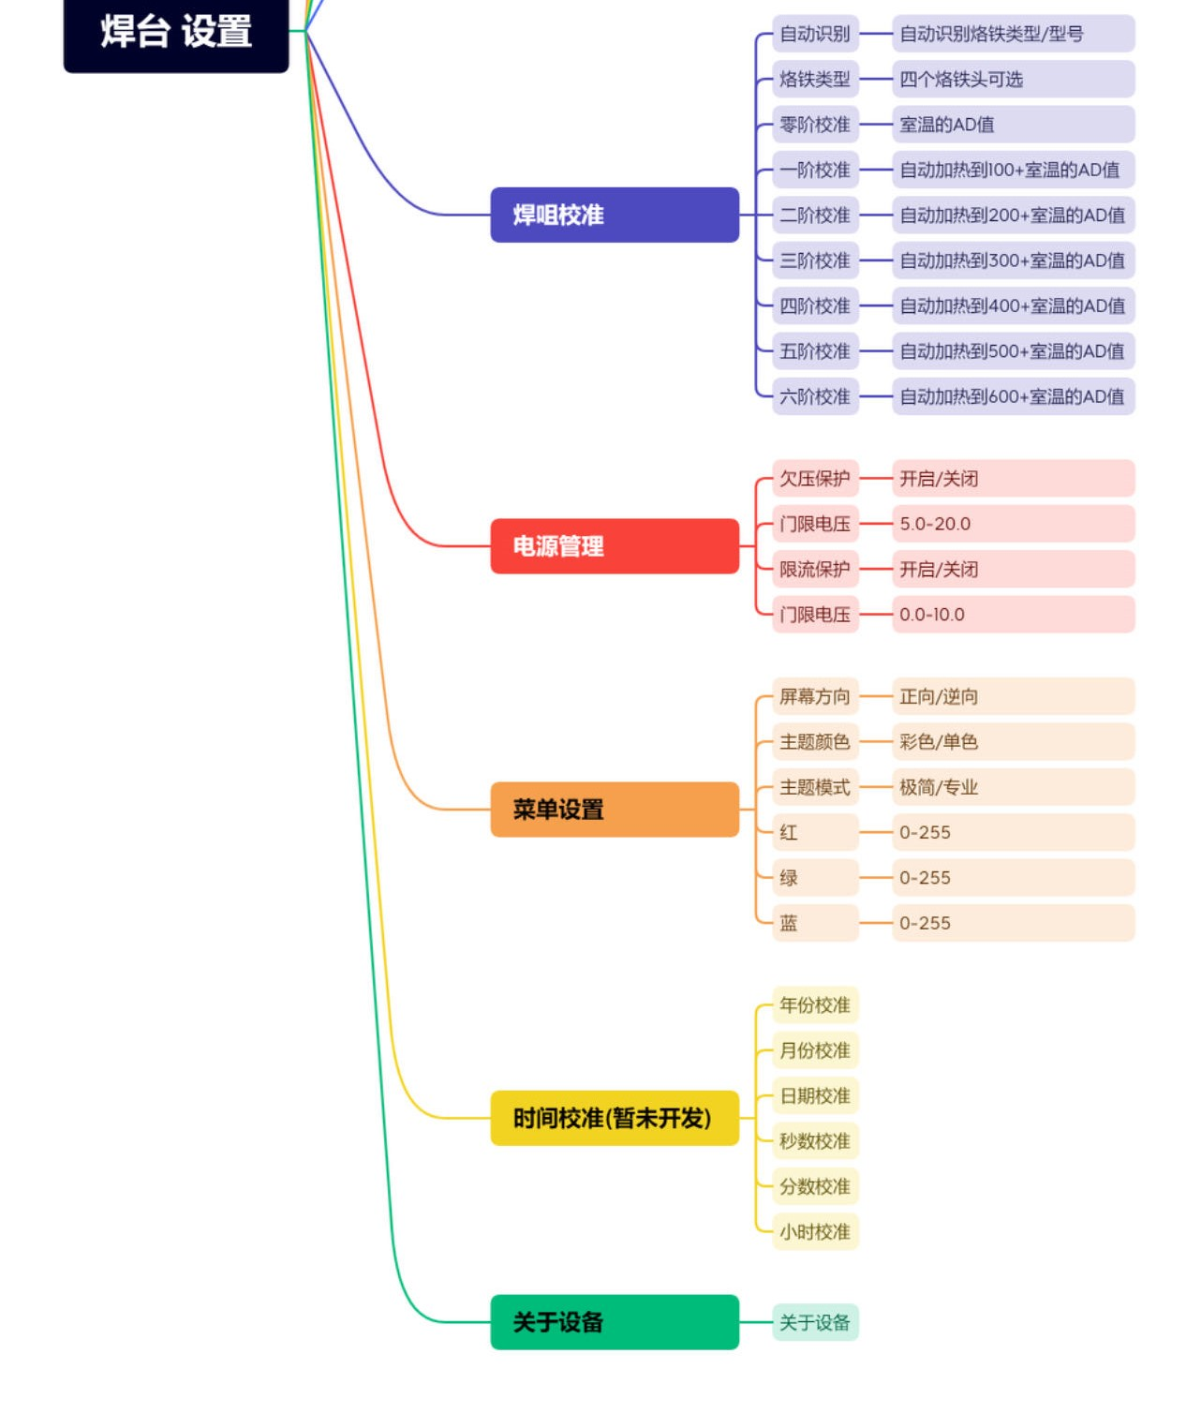
2.基础设置：
可以在此设置中，恢复出厂、开启或关闭蜂鸣器、切换语言
3．参数设定：
在此设置中，可以修改烙铁控制的PID参数，校准烙铁回温不稳的问题；
4．通道设置：
编辑5个通道的不同温度值
5、休眠设置
可以选择休眠模式为手柄或底座，默认手柄。
后面可以设置休眠的分钟和秒钟，休眠开关默认打开（即开启自动休眠）；后面设置关机时间，自动关机默认打开
6、温度阈值
在此设置中，可以调整温度下限、上限、初始温度、步进值、以及休眠温度
7、温度校准
在设置中 进入焊砠校准页面：
零度校准（零阶校准）：校准室温情况下，烙铁头的AD值，AD值会在【999℃】【4096】第一个为当前烙铁头温度，第二个为烙铁头AD值，后面一阶校准、二阶校准等分别根据实测AD值校准烙铁头的温度。
8、电源管理
可以调整欠压保护的电压值、欠压保护模式（默认关闭）；限流保护的电流值，限流保护模式（默认关闭）
9、菜单设置
在此设置中，可以调整屏幕方向，系统主题（目前只有两种，工厂模式和极简模式，前者显示的数据较多，后者比较精简，后续增加图表模式或图片模式。）
可以调整主题为单色模式或彩色模式；后面的RGB即为单色模式下的颜色值。
10、时间校准（3.20版本未添加）
在此设置中可以修改年、月、日、时、分、秒
11、版本信息/关于设备
显示作者信息及当前版本号
主菜单（一级菜单）


、

机主页面为主UI界面默认为图标模式
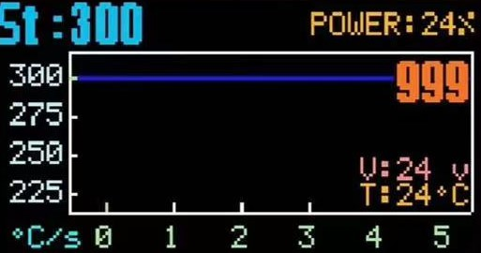
左角为设定温度范围250°至450°温度范围可调
右上角为占空比显示实时显示当前加热占空比
V是当前电压T为室温

极简模式
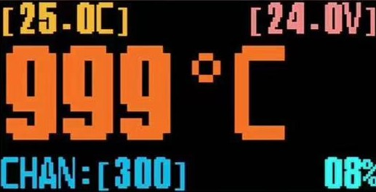
右上角电压左上角室温右下角为占空比
专业模式
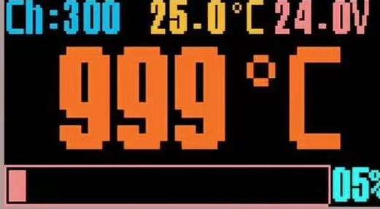
专业模式增加方功率条更直观显示加热功率

